电子商务网站平台
类型 | 解释 | 主要卖家 | 主要买家 | 国内平台 | 跨境电商平台
ABC |  |  |  | 阿里巴巴
B2B | Business to Business | 商家 | 商家 | 中国制造网 https://www.made-in-china.com/  中国供应商 https://cn.china.cn/  慧聪网 https://www.hc360.com/  企友通 http://open.qyt.com/ | 敦煌网http://seller.dhgate.com  速卖通 http://seller.aliexpress.com  易贝 http://www.ebay.com  亚马逊中国 http://www.amazon.com  Flipkart（印度）  Linio（拉美地区）  Lazada（东南亚地区）
B2C | Business to Customer | 商家 | 个人 | 天猫www.tmall.com  京东www.jd.com  苏宁易购www.suning.com  买购网 https://www.maigoo.com/  唯品会www.vip.com  当当www.dangdang.com  聚美优品 http://cd.jumei.com/  1号店 https://www.yhd.com/  国美 https://www.gome.com.cn/
C2C | Consumer to Consumer | 个人 | 个人 | 淘宝www.taobao.com
02O | Online to Offline | 线上线下结 合 |  | 滴滴  瓜子网  饿了么

电子商务网站功能分类
按商务目的和业务功能分类：基本型电商网站http://yg.ynshijian.com/ 公司、企业网站
宣传型电商网站https://xsbnzld.jqw.com/ 提供联系方式
客户型电商网站https://www.wjx.cn/ 为注册客户提供服务
综合型电商网站www.taobao.com 可以直接交易

按构建网站的主体分类：行业型电商网站、企业型电商网站、政府型电商网站、组织型电商网站。
按商务网站开办者分类：流通型电商网站、生产型电商网站。
按网站运作广度和深度分类：垂直型电商网站、水平型电商网站、专门型电商网站、公司型电商网站。
按业务范畴和运作方式分类：非交易型电商网站、半交易型电商网站、全交易型电商网站。
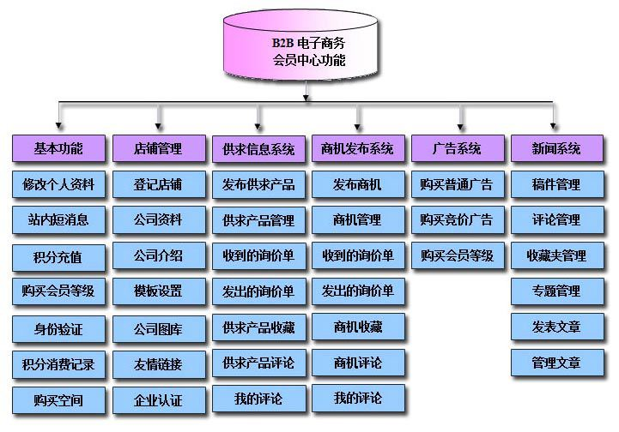

主流的5种网站空间形式：
1.自建主机:添加IIS,专线接入互联网
2.服务器托管：自己购置服务器，将它托付给专门的服务商
3.服务器租用：向服务商提出软硬件要求，由服务商配备服务器和管理维护。
4.虚拟主机：把一台服务器分为多个“虚拟主机”，有独立IP供多用户使用。
5.免费空间：初学者使用，功能受限制。

国内主要的域名代理商
 | 代理商名称 | 网址 | 代理商公司域名
 | 中国新网 | www.xinnet.com | Xinnet.com
 | 中国万网 | www.net.cn | Net.cn
 | 35互联 |  | 35.com
 | 新网互联 |  | Dns.com.cn
 | 中资源 |  | Zzy.cn
 | 易名中国 |  | Ename.cn
 | 商务中国 |  | Bizcn.com
 | 时代互联 |  | Now.cn
 | 美橙互联 |  | Cndns.com
 | 西部数码 | www.west.cn | West263.com

网站推广
- 搜索引擎推广
搜索引擎：
搜索引擎的工作原理：
1.爬行：跟踪网页链接，从一个链接爬到另一个链接
2.抓取存储：将爬行的数据存入原始页面数据库
3.预处理：将抓取回来的页面，进行各种步骤的预处理，包括提取文字，中文分词，去停止词，消除噪音、正向索引、链接关系计算、特殊文件处理。
4.排名：根据用户在搜索框输入关键词，排名与用户互动，百度大约10天左右重新访问网站一次。
添加入搜索引擎：
- 登录入口百度：https://ziyuan.baidu.com/linksubmit/url
2.主题优化 <title>淘宝网 - 淘！我喜欢</title>
3.页面头部优化
<meta name="description" content="淘宝网 - 亚洲较大的网上交易平台，提供各类服饰、美容、家居、数码、话费/点卡充值… 数亿优质商品，同时提供担保交易(先收货后付款)等安全交易保障服务，并由商家提供退货承诺、破损补寄等消费者保障服务，让你安心享受网上购物乐趣！" />
<meta name="keyword" content="淘宝,掏宝,网上购物,C2C,在线交易,交易市场,网上交易,交易市场,网上买,网上卖,购物网站,团购,网上贸易,安全购物,电子商务,放心买,供应,买卖信息,网店,一口价,拍卖,网上开店,网络购物,打折,免费开店,网购,频道,店铺" />
查看 www.pezjzx.com
二、电子邮件的推广
三、资源合作的推广
四、信息发布的推广方法
五、网络广告的推广

网站备案 https://beian.west.cn （需要域名拥有者备案，只需要备案顶级域名，子页不用备案）
CNAME
CNAME 被称为规范名字。这种记录允许您将多个名字映射到同一台计算机。 通常用于同时提供WWW和MAIL服务的计算机。例如，有一台计算机名为“r0WSPFSx58.”（A记录）。 它同时提供WWW和MAIL服务，为了便于用户访问服务。可以为该计算机设置两个别名（CNAME）：WWW和MAIL。
同样的方法可以用于当您拥有多个域名需要指向同一服务器IP，此时您就可以将一个域名做A记录指向服务器IP，然后将其他的域名做别名(即CNAME)到A记录的域名上；那么当您的服务器IP地址变更时，您就可以不必对一个一个域名做更改指向了，只需要更改A记录的那个域名到服务器新IP上，其他做别名（即CNAME）的那些域名的指向将自动更改到新的IP地址上（以上操作均需要在DNS处执行）。
上面的主机IP为假设，以便于理解。

